Составляю сметы на ПИР в Гранд 6,0
Например, при вводе расценки, необходимо указать некоторые части проекта, которые буду выполняться. Если я через F3 добавляю эти коэф-ты по порядку либо меняю на одинаковый уровень (которые мне нужны) – сумма расценки получается неправильная. Т.е. сумма от частей проекта не складывается, а по факту только уменьшается, вплоть до отрицательного значения.

Приведу пример:
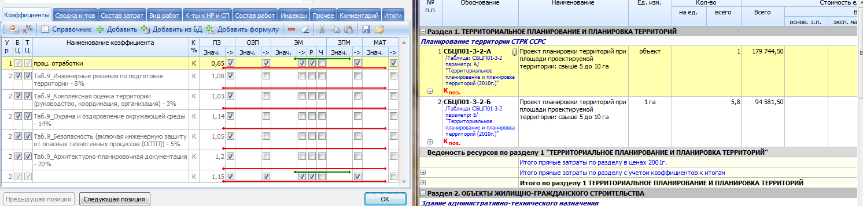
Уровень у коэф-тов один, на верхнем рисунке добавлен коэ-т 0,65 ручками, путем суммирования дробных частей – получается сумма правильная (179 744,50), что происходит в дух других случаях (два рисунка ниже)?
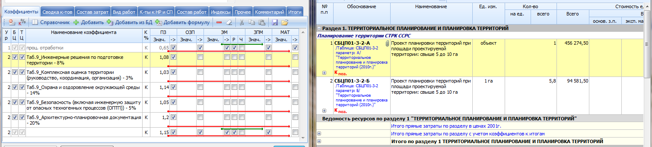
Этот коэф-т в базе грандсметы отсутствует, в таблице №3 сборника – он есть: Территориальное планирование, Таблица № 3 Проект планировки территорий отсутствует коэф-т 8. Инженерное оборудование и благоустройство - 15

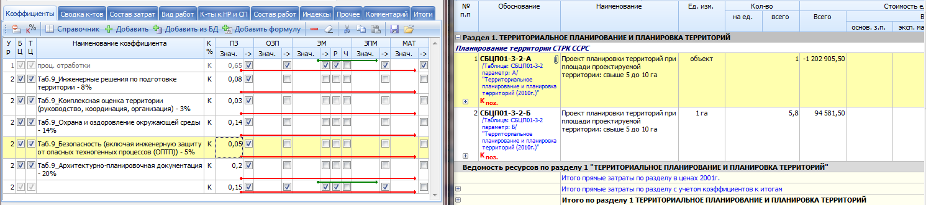
Как правильно должно быть?
Как правильно пользоваться данной программой при начислении данных коэффициентов?!

Еще вопрос по выводу формы, например, формы выводятся в непривычном варианте, не прописываются изначальная сумма по сборнику + все коэф-ты и индекс перевода, а прописывается итоговая сумма после применения коэф-тов, индекс в форме начисляется в конце, одной строкой, а мне нужно для капризного заказчика указывать индекс в каждой позиции и указывать изначальную сумму, с указанием в столбце Методика расчета все что начислено.

Существует форма расширенная для ПД и РД – но в ней так же по строкам нет перемножения на индекс перевода в текущие цены, и, например мне не нужно РД, а только ПД – ручками править?

Заказчик не видя коэф-тов – говорит – у вас сумма не по таблице, неправильная – а то что сумма эта с внутренними коэф-тами, никто не хочет и слушать, потому как привыкли по другому работать – прозрачно, Гранд этого не позволяет сделать ((((

Приведу пример для наглядности:
Так выглядит форма, составленная ручками в Excel:
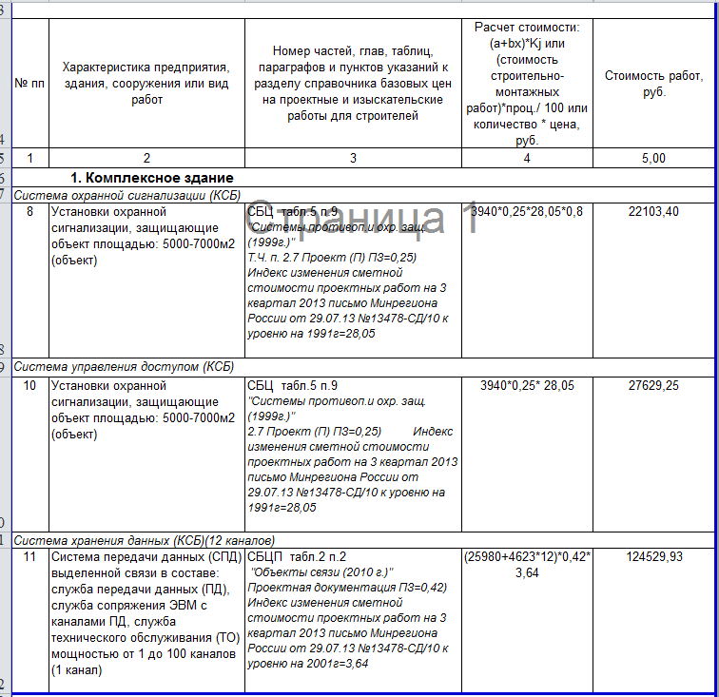

Здесь видны индексы и коэффициенты а так же базовая стоимость работ (взята из таблицы сборника)
Та же смета, выведенная при помощи формы гранда:
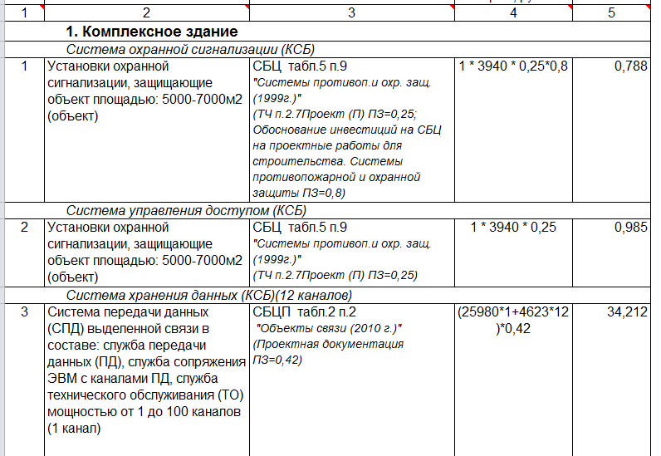
Т.е. индекс перевода указывается только в самом конце, из за чего по 5 столбцу суммы разные, наглядности расчета в текущих ценах нет

